Міністерство освіти і науки України

Центральноукраїнський національний технічний університет

Механіко-технологічний факультет

Кафедра програмування та захисту інформації

**Звіт**

з виконаної лабораторної роботи № 1

дисципліни “ Візуальне програмування ”

на тему

«ЗНАЙОМСТВО З ВІЗУАЛЬНИМ СЕРЕДОВИЩЕМ ПРОГРАМУВАННЯ

MICROSOFT VISUA STUDIO І МОВОЮ ПРОГРАМУВАННЯ С#»

Виконав :

студент академічної групи КІ-15

Аннаєв А. _____________________

Перевірив :

Викладач

Смiрнова Н.В.__________________

Кропивницкий- 2017

**Лабораторная работа № 1**

**Тема**: Знакомство с визуальной средой программирования Microsoft Visua Studio

и языком программирования С #

**Цель**: Научиться создавать проекты в среде Visual Studio.

**ЗАДАНИЕ**

**Задание:**

Создать программу «Калькулятор» на языке C # с графическим интерфейсом, которая должна выполнять четыре базовые арифметические действия (+, -, *, /), а также операции х 2, х! и вычисления остатка от деления (%).

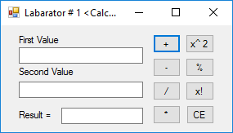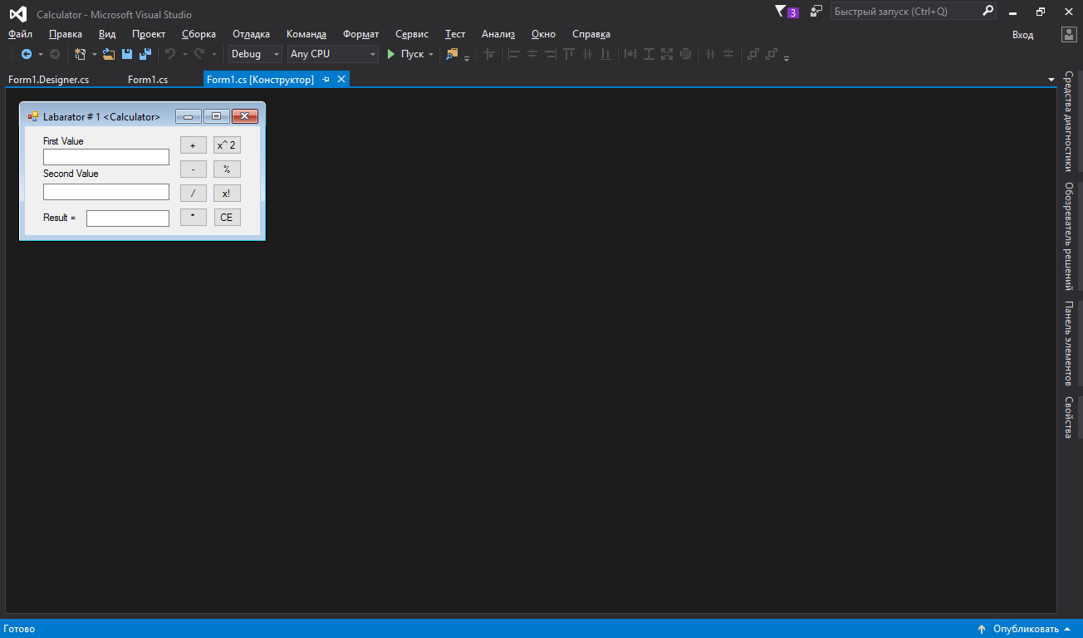

// Form1.cs

using System;

using System.Collections.Generic;

using System.ComponentModel;

using System.Data;

using System.Drawing;

using System.Linq;

using System.Text;

using System.Threading.Tasks;

using System.Windows.Forms;

namespace Calculator

{

public partial class Form1 : Form

{

double result = 0; // переменная для вывода результата

//==================================================================================================

// инициализация формі

public Form1() {

InitializeComponent();

}

//==================================================================================================

private void Form1_Load(object sender, EventArgs e){

}

//================================================================================================== // Обработчик событий кнопок

// Кнопка СЕ

private void button5_Click(object sender, EventArgs e){

textBox1.Text = ""; // Отчистить текстовое поле

textBox2.Text = ""; // Отчистить текстовое поле

textBox3.Text = ""; // Отчистить текстовое поле

textBox2.Enabled = true; // Активировать текстовое поле 2 (см. метод факториал и процент)

}

//==================================================================================================

// Кнопка "умножения"

private void button4_Click(object sender, EventArgs e)

{

if (textBox1.Text == "") // если в тестовое поле 1 не ввели значение

MessageBox.Show("Введите значение 1"); // вывод информационого поля

else if (textBox2.Text == "") // если в тестовое поле 2 не ввели значение

MessageBox.Show("Введите значение 2"); // вывод информационого поля

else { // конвертация и умножение двух значение

result = Convert.ToDouble(textBox1.Text) * Convert.ToDouble(textBox2.Text);

textBox3.Text = result.ToString(); // отображение результата в текстовом поле 3

}

}

//==================================================================================================

// Кнопка "Сложения"

private void button1_Click(object sender, EventArgs e){

if (textBox1.Text == "") // если в тестовое поле 1 не ввели значение

MessageBox.Show("Введите значение 1"); // вывод информационого поля

else if (textBox2.Text == "") // если в тестовое поле 2 не ввели значение

MessageBox.Show("Введите значение 2"); // вывод информационого поля

else{ // конвертация и сложение двух значение

result = Convert.ToDouble(textBox1.Text) + Convert.ToDouble(textBox2.Text);

textBox3.Text = result.ToString(); // отображение результата в текстовом поле 3

}

}

//==================================================================================================

// Кнопка "Минус"

private void button2_Click(object sender, EventArgs e){

if (textBox1.Text == "") // если в тестовое поле 1 не ввели значение

MessageBox.Show("Введите значение 1"); // вывод информационого поля

else if (textBox2.Text == "") // если в тестовое поле 2 не ввели значение

MessageBox.Show("Введите значение 2"); // вывод информационого поля

else{ // конвертация и разность двух значение

result = Convert.ToDouble(textBox1.Text) - Convert.ToDouble(textBox2.Text);

textBox3.Text = result.ToString(); // отображение результата в текстовом поле 3

}

}

//==================================================================================================

// Кнопка "деления"

private void button3_Click(object sender, EventArgs e) {

if (textBox1.Text == "") // если в тестовое поле 1 не ввели значение

MessageBox.Show("Введите значение 1"); // вывод информационого поля

else if (textBox2.Text == "") // если в тестовое поле 2 не ввели значение

MessageBox.Show("Введите значение 2"); // вывод информационого поля

else if (Convert.ToInt32(textBox2.Text)==0)// если введеное значение равно 0

MessageBox.Show("На ноль делить нельзя");// вывод информационого поля

else { // конвертация и деление двух значение

result = Convert.ToDouble(textBox1.Text) / Convert.ToDouble(textBox2.Text);

textBox3.Text = result.ToString(); // отображение результата в текстовом поле 3

}

}

//==================================================================================================

// Кнопка "Возведение в квадрат"

private void button6_Click(object sender, EventArgs e){

if (textBox1.Text == "") // если в тестовое поле 1 не ввели значение

MessageBox.Show("Введите значение 1"); // вывод информационого поля

else {

textBox2.Enabled = false; // блокируем текстовое поле 2

textBox2.Text = "use only first textBox"; // информируем пользователя

//конвертация и возведение в квадрат значение текстового поля 1

result = Convert.ToDouble(textBox1.Text) * Convert.ToDouble(textBox1.Text);

textBox3.Text = result.ToString(); // отображение результата в текстовом поле 3

}

}

//==================================================================================================

// Кнопка "Факториал числа"

private void button8_Click(object sender, EventArgs e) {

if (textBox1.Text == "") // если в тестовое поле 1 не ввели значение

MessageBox.Show("Введите значение 1"); // вывод информационого поля

else if (Convert.ToInt32(textBox1.Text) == 0) // если введеное значение равно 0

MessageBox.Show("Факториал 0 : = 1"); // вывод информационого поля со значение 1

else {

textBox2.Enabled = false; // блокируем текстовое поле 2

textBox2.Text = "use only first textBox"; // информируем пользователя

int value = Convert.ToInt32(textBox1.Text); // конвертируем полученое значение в

int temp = 1; // для коррекной работы временная переменная

for (int i = 1; i <= value; i++) // подсчитываем факториал

temp = temp * i;

textBox3.Text = temp.ToString(); // отображение результата в текстовом поле 3

}

}

//==================================================================================================

// Кнопка "Подсчета процентов"

private void button7_Click(object sender, EventArgs e) {

if (textBox1.Text == "") // если в тестовое поле 1 не ввели значение

MessageBox.Show("Введите значение 1"); // вывод информационого поля

else

if (textBox2.Text == "") // если в тестовое поле 1 не ввели значение

MessageBox.Show("Введите значение 2"); // вывод информационого поля

else

if (textBox2.Text == 0) // если в текстовом поле значение равно 0

textBox3.Text = "0"; // отображение результата в текстовом поле 3

else {

double first = Convert.ToDouble(textBox1.Text); // конвертируем значение 1 текстового поля

double second = Convert.ToDouble(textBox2.Text); // конвертируем значение 2 текстового поля

result = (second * 100) / first; // подсчет процента

textBox3.Text = result.ToString(); // отображение результата в текстовом поле 3

}

}

//==================================================================================================

// Обработка ввода только чисел

// таблица ASCII и значение чисел

// обработка текстового поля1

private void textBox1_KeyPress(object sender, KeyPressEventArgs e){

if ((e.KeyChar <= 47 || e.KeyChar >= 58) && e.KeyChar != 8)

e.Handled = true;

}

// обработка текстового поля 2

private void textBox2_KeyPress(object sender, KeyPressEventArgs e){

if ((e.KeyChar <= 47 || e.KeyChar >= 58) && e.KeyChar != 8)

e.Handled = true;

}

}

}

//==================================================================================================

***Контрольные вопросы:***

1. Опишите особенности платформы .NetFramework 4.5. Ее преимущества и недостатки по сравнению с другими платформами.

Основные новые функции и усовершенствования

1. Возможность уменьшения количества перезапусков системы путем обнаружения и закрытия приложений .NET Framework 4 во время развертывания. В разделе уменьшение числа перезагрузок при установке .NET Framework 4.5.
2. Поддержка массивов, размер которых превышает 2 ГБ, на 64-разрядных платформах. Эту функцию можно включить в файле конфигурации приложения. В разделе <> > элемент, в котором также перечислены другие ограничения на размер объекта и размер массива.
3. Улучшенная производительность благодаря фоновой сборке мусора для серверов. При использовании серверной сборки мусора в .NET Framework 4.5 фоновая сборка мусора включается автоматически. В разделе фоновая сборка мусора сервера основы сборки мусора раздела.
4. Фоновая компиляция по требованию (JIT), которая доступна по выбору на многоядерных процессорах для повышения производительности приложения. В разделе ProfileOptimization.
5. Возможность ограничения времени, в течение которого обработчик регулярных выражений будет пытаться разрешить регулярное выражение до истечения срока действия выражения. В разделе Regex.MatchTimeout свойство.
6. Возможность определить язык и региональные параметры по умолчанию для домена приложения. В разделе CultureInfo класса.
7. Консольная поддержка кодировки Юникод (UTF-16). В разделе консоли класса.
8. Поддержка управления версиями данных сортировки и сравнения строк, зависящих от языка и региональных параметров. В разделе SortVersion класса.
9. Улучшенная производительность при извлечении ресурсов. В разделе упаковка и развертывание ресурсов.
10. Усовершенствования в области сжатия ZIP, позволяющие уменьшить размер сжатого файла. В разделе System.IO.Compression пространства имен.
11. Возможность настраивать контекст отражения для переопределения поведения отражения по умолчанию с помощью CustomReflectionContext класса.
12. Поддержка версии 2008 интернационализированных доменных имен в приложениях (IDNA) Если стандартная System.Globalization.IdnMapping класс используется на Windows 8.
13. Делегирование сравнения строк операционной системе, которая реализует Юникод 6.0, при использовании .NET Framework в Windows 8. При работе на других платформах .NET Framework включает собственные данные сравнения строк, которые реализуют Юникод 5.x. В разделе строка класс и «примечания» SortVersion класса.
14. Возможность вычисления хэш-кодов для строк для каждого домена приложения. See <>> Element.
15. Разделить между поддержка отражения типов тип и TypeInfo классы. В разделе отражение в .NET Framework для магазина Windows.
16. Другие платформы для работы с визуальными языками программирования вы знаете?

QtCreator

1. Как создать программу в среде Visual Studio?

Запустите среду Microsoft Visual Studio. В меню Файл выберите команду “Создать проект”

Выбираем тип проекта